Arquitectura de software

Sistema de Gestión y Control Tecno Smart

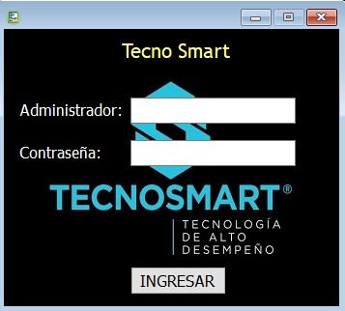

**Integrantes**

**Oscar Medina**

**Elvis Carrasco**

**Leodan Curiñanco**

**Raúl Oliva**

Tabla de  
**contenido**

Introducción

Problema a resolver

Propósito

Contexto del caso

Caso de uso

Interfaces

Requerimientos no funcionales

# Introducción

El local TecnoSmart Solicita la creación de un sistema que le permita gestionar y administrar los datos de sus clientes y servicios solicitados, para poder llevar un registro ordenado y almacenado en una plataforma digital.

Los integrantes del equipo son:

A. Raúl Oliva – Líder de Proyecto

B. Elvis Carrasco - Integración de Desarrollo Front-End

C. Leodan Curiñanco - Desarrollo Sistema Backend y BD

D. Oscar Medina - Realiza pruebas QA y entrega de reportes

|  |  |  |  |
| --- | --- | --- | --- |
| Fecha | Versión | Descripción | Autor |
| 2020.06.10 | 1.0 | Versión inicial | Raúl Oliva |

## Problema a Resolver

El Locatario de un local de reparación de artefactos tecnológicos actualmente utiliza herramientas poco sofisticadas para llevar un registro de los clientes y servicios entregados, todo aquello se materializa en un cuaderno y una libreta de apuntes, algo que es poco metódico considerando que los datos ingresados no son menores, como ejemplo se registran los datos de una persona, el producto que posee, el tipo de reparación que desea, precio reparación, las ganancias adquiridas, que servicio es más solicitado, entre otros datos en específico, algo que ha generado en muchas ocasiones la confusión y la pérdida de los datos registrados por parte del locatario del local, lo que también ha traído consigo problemas con sus clientes, a veces incluso entregando productos con diagnóstico erróneos entre otros, además de no poseer un registro claro y ordenado de la información que adquiere de sus clientes, lo que se traduce en una pérdida de tiempo y un rompecabezas de información por todas partes.

## Propósito

*Mantener un control sobre el avance del desarrollo del sistema, definiendo el problema en específico y las funcionalidades que poseerá el software para solucionarlo.*

*En este documento se dará a ver el problema que tendrá el cliente con su artefacto tecnológico para ello daremos a conocer las fallas y la solución que le daremos correspondiente y el tiempo que duracion de la reparación del equipo con su detalle, en donde además verificaremos si el cliente acepta esta forma de realizarse.*

## Contexto

*El local TecnoSmart se dedica a la reparación de productos y artículos tecnológicos en el ámbito de software y hardware, entregando una amplia lista de servicios y soluciones a sus clientes, gracias a la calidad de servicio que entrega el local y a pesar de los inconvenientes que ha sufrido por la pérdida o desorden de datos almacenados en sus decenas de cuadernos, ha habido un aumento considerable en la demanda de solicitud de servicios, lo que se traduce en una mayor responsabilidad, una mejor atención, entre otras cualidades que le permitan al locatario no perder la imagen que se ha construido. pero, actualmente y debido a la gran cantidad de solicitudes de servicios, como anteriormente se menciona, el locatario de del local de reparaciones TecnoSmart, se ha visto un poco preocupado por intentar llevar un registro ordenado y precavido de los servicios, productos y clientes, así mismo, ha decidido solicitar la implementación un sistema digital de aplicación de escritorio que le permita gestionar, administrar y almacenar toda la información que actualmente manejaba en sus decenas de cuadernos, debido a que se estaba convirtiendo en un grave problema.*

*El sistema a implementar permitirá:*

*1.- Ingresar datos de un Cliente y su servicio relacionado con los detalles pertinentes.*

*2.- Listar en modo de grilla o tabla a los clientes registrados con sus respectivos servicios solicitados entre otros datos de importancia.*

*3.- Actualizar (borrado lógico) a un cliente registrado cuyo producto fue devuelto y su servicio solicitado fue o no solucionado.*

*4.- Agregar nuevos productos y servicios de reparación que el locatario incorpore necesarios.*

*Caso de Uso*

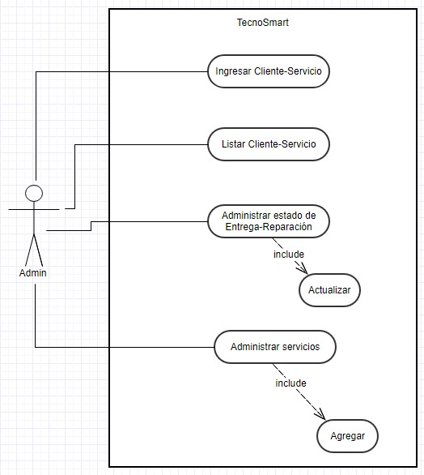

## Interfaces (crear para cada caso)

|  |  |
| --- | --- |
| **Interface** | Admin |
| **Caso de Uso** | **Control de ingreso Cliente/Servicio**  Este servicio permite al administrador del local registrar el servicio solicitado por el cliente, considerando los datos personales como del producto a reparar.  Las operaciones de este caso de uso: El administrador ingresa los datos solicitados; el sistema los almacena y genera un registro de ingreso con una solicitud del servicio como pendiente.**Listar Cliente Servicio:**  Este servicio permite al administrador del local visualiza la lista de todos los clientes y sus servicios registrados en el sistema.  Las operaciones de este caso de uso: El administrador selecciona en orden y por fecha de registro todos los clientes que ingresaron al sistema, identificando hora y estado de reparación  **Administrar Estado-Reparación de Producto:**  Este servicio permite al administrador del local actualizar el estado de entrega y reparación del servicio solicitado por un cliente  Las operaciones de este caso de uso: El administrador selecciona un cliente el cual el estado de reparación o entrega de su producto está pendiente, para poder actualizarlo como entregado, solucionado y no solucionado de cada caso en específico.  **Administración de servicios del local:**  Este servicio permite al administrador del local ingresar un nuevo tipo de servicio, ya sea este de reparación u otro asociado a sus prestaciones.  Las operaciones de este caso de uso: El administrador incorpora un nuevo servicio que se sumará a la lista de servicios ya prestados en su local**.** |

## REQUERIMIENTOS NO FUNCIONALES SISTEMA TECNOSMART

|  |  |  |  |
| --- | --- | --- | --- |
| **Identificación** | **Nombre** | **Descripción** | **Prioridad** |
| 01 | Tiempo de respuesta | El tiempo de carga es de 3 segundos máximo de respuesta. | Alta |
| 02 | Interfaz del sistema | El sistema presentará una interfaz sencilla e intuitiva | Alta |
| 03 | Acceso de Seguridad | El sistema deberá brindar un acceso seguro solo a quien esté autorizado | Media |
| 04 | Registro | El sistema deberá almacenar todos los datos insertos en una base de datos | Alta |
| 05 | Disponibilidad | El sistema deberá estar disponible siempre para su uso | Media |
| 06 | Visualización | La vista de los datos registrados deberá ser clara y detallada | Alta |
| 07 | Documentación | El sistema debe disponer de documentación de usuario | Alta |
| 08 | Sistema de Respaldo de Registro | El sistema debe tener respaldo de todos los clientes y servicios registrados | Media |
| 09 | Confiabilidad del Sistema en Registros | El sistema debe tener la capacidad de hacer más de un registro en el sistema sin tener errores | Alta |